POGLEDAJ SLJEDEĆU PRIČU O LIJEPOM PONAŠANJU, TE JE POKUŠAJ PRIMIJENITI KAD SE NAĐEŠ U SLIČNIM SITUACIJAMA:

KAD TI NETKO NEŠTO DA, RECI: „HVALA!“

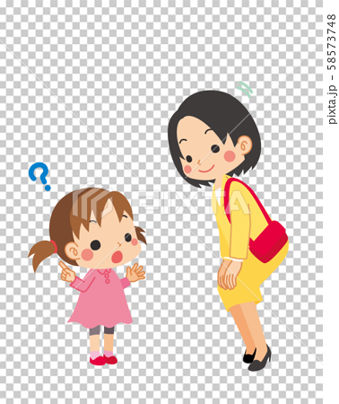
KAD NEŠTO OD NEKOGA TRAŽIŠ, RECI „MOLIM…“

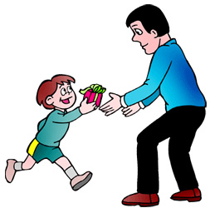
KAD NEKOMU NEŠTO DAJEŠ, RECI „IZVOLI!“

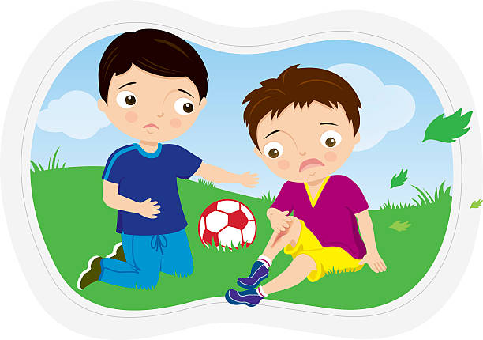
A AKO NEKOG POVRIJEDIŠ, RECI „OPROSTI.“

TAKO ĆEŠ IMATI PUNO PRIJATELJA, I SVI ĆETE BITI SRETNI.

